

软件概要设计说明书
（ 14 / 15 学年 第 二 学期）

项目名称 | 老人健康智能手表
制作小组 | 6802
小组成员 | 6825钱鹏、6826徐一帆、6820宋京赞、
 | 6831景伟、6832嵇远炜
指导单位 | 计算机学院软件工程系
指导教师 | 陈云芳

1引言 2
1.1编写目的 2
1.2背景 2
1.3定义 2
1.4参考资料 2
2总体设计 2
2.1需求规定 2
2.2运行环境 2
2.3基本设计概念和处理流程 3
2.4结构 3
2.5功能器求与程序的关系 3
2.6人工处理过程 3
2.7尚未问决的问题 3
3接口设计 3
3.1用户接口 3
3.2外部接口 3
3.3内部接口 4
4运行设计 4
4.1运行模块组合 4
4.2运行控制 4
4.3运行时间 4
5系统数据结构设计 4
5.1逻辑结构设计要点 4
5.2物理结构设计要点 4
5.3数据结构与程序的关系 4
6系统出错处理设计 5
6.1出错信息 5
6.2补救措施 5
6.3系统维护设计 5

概要设计说明书

1引言

1.1编写目的
在完成了针对老年人健康有关问题软件市场的前期调查，同时与多位软件使用者进行了全面深入地探讨和分析的基础上，提出了这份软件需求规格说明书。
此需求规格说明书对老年人健康和日常生活等有关问题软件做了全面细致的用户需求分析，明确所要开发的软件应具有的功能、性能与界面，使系统分析人员及软件开发人员能清楚地了解用户的需求，并在此基础上进一步提出概要设计说明书和完成后续设计与开发工作。本说明书的预期读者为客户、业务或需求分析人员、测试人员、用户文档编写者、项目管理人员。

1.2背景
由于中国的老龄化，同时老年人的健康和安全问题成了家庭乃至社会的关注焦点。而且近年来，由于社会的快速发展，年轻人大都忙于自己的事业，难以抽出更多的时间随时来了解他们身边老年人的安全、健康和日常生活。于是人们不断地在探索希望能找到解决的方法。
为了解决以上的问题，让老年人人人能健康、快乐的生活。本人（钱鹏）收集大量资料、追加和完善大量实用功能，进而了解GPS和感应系统，同时结合小组成员的方法，开发出一套适合于老年人的健康和安全有关的系统——老年人智能手表系统。该系统与老年人家人手机有关APP和医院有关系统相互连接着，并加载着GPS功能。
不仅如此还能及时发送天气等有用的数据给老年人，让他们能即时了解自己身处的环境。

1.3定义
GPS: GPS是英文Global Positioning System（全球定位系统）的简称。监控：监控系统是安防系统中应用最多的系统之一，现在市面上较为适合的工地监控系统是手持式视频通信设备，视频监控现在是主流。感应器：传感器是接收信号或刺激并反应的器件，能将待测物理量或化学量转换成另一对应输出的装置。用于自动化控制、安防设备等。传感系统：传感技术同计算机技术与通信一起被称为信息技术的三大支柱。从物联网角度看，传感技术是衡量一个国家信息化程度的重要标志，作为第二届杭州物联网暨传感技术应用高峰论坛，推进我国传感器产业化快速发展。传感技术是关于从自然信源获取信息，并对之进行处理（变换）和识别的一门多学科交叉的现代科学与工程技术，它涉及传感器（又称换能器）、信息处理和识别的规划设计、开发、制/建造、测试、应用及评价改进等活动。

1.4参考资料
[1] 朱玉超、鞠艳、王代勇 编著《ASP.NET 项目开发教程》北京：电子工业出版社，2008
[2] 刘乃丽 编著《完全手册 ASP.NET 2.0网路开发详解》北京：电子工业出版社，2008
[3] 尚俊杰、秦卫中 编著《ASP.NET 程序设计案例教程[M]》北京：清华大学出版社，2005
[4] 陈伟 编著 《SQL Server 2005数据库应用与开发教程》北京：清华大学出版社，2007
[5] 陈明：《软件工程》，中央广播电视大学出版社，2002年6月版
[6] 闪四清：《SQL Server 实用简明教程》，清华大学出版社，2003年1月版
[7] 段兴：《Visual Basic 6.0 控件实用程序设计100例》，人民邮电出版社，2002年12月

2总体设计

2.1需求规定
输入：SOS，备忘录
输出：GPS相关信息，身体状况信息，备忘录提醒，遇危险提醒，及时救援信息
GPS定位需求：GPS定位，对老人进行实时的监控
SOS：能够及时帮助老人解决困难

2.2运行环境
硬件环境:
- 带有Android和IOS操作系统的手表，内存4G，存储容量64G（用来存放各类有效的数据）。
- 系统终端，计算机，内存8G，存储容量1TB,Windows或IOS操作系统。
- 手机，带有操作系统的智能手机。
软件环境:支持Android，IOS，Windows等主流平台的APP。

2.3基本设计概念和处理流程
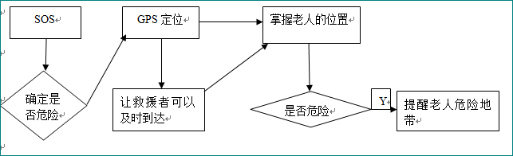

2.4结构

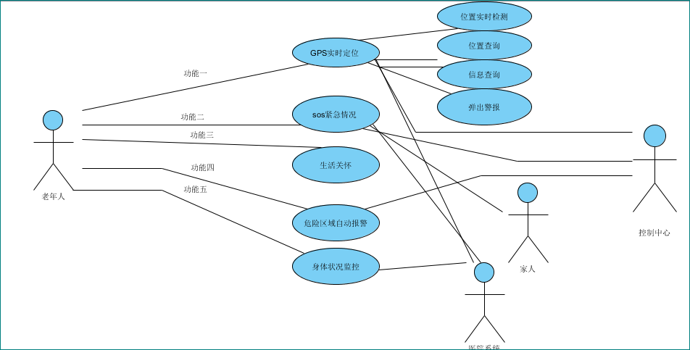

2.5功能器求与程序的关系
本条用一张如下的矩阵图说明各项功能需求的实现同各块程序的分配关系：
 | 控制中心 | 医院 | 家人
GPS定位 | √ | √ | √
SOS | √ | √ | √
身体监视 | √ | √ | √
生活关怀 | √ |  | √

2.6人工处理过程
及时为手表充电，保持对服务器端的持续供电。

2.7尚未解决的问题
1）电池的电量的持久性，和手表系统的稳定性使用得不到保证
2）GPS信息的及时性和同步性
3）数据的处理

3接口设计

3.1用户接口
SOS键，让老人们可以一键寻求帮助。可以和手表界面有人际交互，随时关注身体状态并提醒相关事宜。

3.2外部接口
硬件与软件接口：触屏方式来操控此块手表及其应用。
操作系统与软件之间：使用APP方式下载软件使用。

3.3内部接口
内部接口方面，各模块之间采用函数调用、参数传递、返回值的方式进行信息传递。具体参数的结构将在下面数据结构设计的内容中说明。接口传递的信息将是以数据结构封装了的数据，以参数传递或返回值的形式在各模块间传输。

4运行设计

4.1运行模块组合
手表系统程序在有输入时启动接收数据模块，通过各模块之间的调用，读入并对输入进行格式化。在接收数据模块得到充分的数据时，将调用网络传输模块，将数据通过网络送到服务器，并等待接收服务器返回的信息。接收到返回信息后随即调用数据输出模块，对信息进行处理，产生相应的输出。
服务器程序的接收网络数据模块必须始终处于活动状态。接收到数据后，调用数据处理/查询模块对数据库进行访问，完成后调用网络发送模块，将信息返回手表系统。

4.2运行控制
运行控制将严格按照各模块间函数调用关系来实现。在各事务中心模块中，需对运行控制进行正确的判断，选择正确的运行控制路径。
在网络传方面，手表系统在发送数据后，将等待服务器的确认收到信号，收到后，再次等待服务器发送回答数据，然后对数据进行确认。服务器在接到数据后发送确认信号，在对数据处理、访问数据库后，将返回信息送回手表系统。

4.3运行时间
在软体的需求分析中，对运行时间的要求为必须对作出的操作有较快的反应。网络硬件对运行时间有最大的影响，当网络负载量大时，对操作反应将受到很大的影响。所以将采用高速ATM 网络，实现手表系统与服务器之间的连接，以减少网络传输上的开销。其次是服务器的性能，这将影响对数据库访问时间即操作时间的长短，影响加大手表系统操作的等待时间，所以必须使用高性能的服务器，建议使用 Pentium III 处理器。硬件对本系统的速度影响将会大于软件的影响。

5系统数据结构设计

5.1逻辑结构设计要点
Older | Time | Telephone | Lucheng | Xintiaoc | Xueya | Tixing | Address
张毅 | 12:00:00 | 13012312322 | 1000m | 90次/min | 120/80 | 吃药 | 东方公园
王景 | 08:30:00 | 18900112222 | 2500m | 120次/min | 135/90 | 买菜 | 老年人活动中心
安发 | 19:30:00 | 13531231245 | 340m | 100次/min | 200/100 | 休息 | 家

5.2物理结构设计要点
字段名 | 数据类型 | 长度 | 是否为空
Older | Char | 5 | Null
Time | Datatime | 50 | Null
Telephone | Varchar | 11 | Null
Lucheng | Double | 8 | Null
Xintiaoc | Int | 3 | Null
Xueya | Int | 3 | Null
Tixing | Varchar | 50 | Null
Address | Varchar | 50 | Null

5.3数据结构与程序的关系
服务器程序在对数据进行操作时需对数据库数据库数据结构，也就是数据表进行查询和修改：在数据处理过程中都需要对数据库中的所有表，进行联合查询、修改。
物理数据结构主要用于各模块之间函数的信息传递。接口传递的信息将是以数据结构封装了的数据，以参数传递或返回值的形式在各模块间传输。出错信息将送入显示模块中。

6系统出错处理设计

6.1出错信息
程序在运行时主要会出现两种错误：1、由于采集信息，或无法满足要求时产生的错误，称为软错误。2、由于其他问题，如网络传输超时等，产生的问题，称为硬错误。
对于软错误，须在手表操作成功判断及输入数据验证模块由数据进行数据分析，判断错误类型，再生成相应的错误提示语句，送到输出模块中。
对与硬错误，可在出错的相应模块中输出简单的出错语句，并将程序重置。返回输入阶段。或者重新启动该手表系统。

6.2补救措施
所有的服务器都必须安装不间断电源以防止停电或电压不稳造成的数据丢失的损失，所有的手表都尽量保持带电状态。若意外断电时，主要是服务器上：在断电后恢复过程可采用 SQL SERVER 的日志文件，对其进行ROLLBACK 处理，对数据进行恢复。
在网络传输方面，可考虑建立一条成本较低的后备网络，以保证当主网络断路时数据的通信。
在硬件方面要选择较可靠、稳定的手表机种，保证系统运行时的可靠性。

6.3系统维护设计
维护方面主要为对服务器上的数据库数据进行维护。可使用 SQL SERVER 的数据库维护功能机制。例如，定期为数据库进行Backup，维护管理数据库死锁问题和维护数据库内数据的一致性等。

